Casos de Uso de Caderneta Eletrônica

Introdução
Este documento possui os casos de uso do pacote Caderneta Eletrônica. A seção 2 apresenta uma descrição geral do contexto, a seção 3 mostra o diagrama de casos de uso, na seção 4 estão apresentados os atores e, por fim uma breve descrição de cada caso de uso na seção 5.

Descrição Geral
O S2DG é um sistema para gerenciamento de atividades acadêmicas de alunos e professores da Universidade Federal da Paraíba. A proposta do sistema é possibilitar que alunos e professor venham interagir online, sendo assim aumentada a eficiência na troca de informações.
O S2DG requer que o usuário possua um CPF e uma senha cadastrada. Toda a validação no sistema é construída sobre essas informações.

Diagrama de Casos de Uso
A figura 1 mostra o diagrama de casos de uso do pacote Caderneta Eletrônica
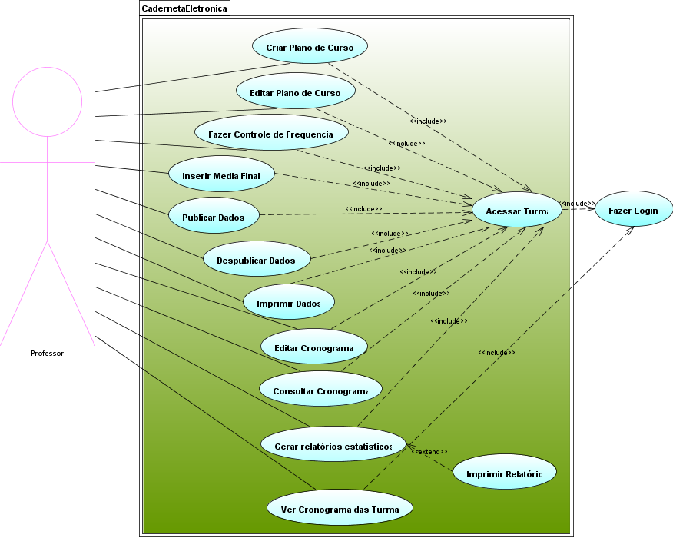
Figura 1. Diagrama de casos de uso de Caderneta Eletrônica

Atores

Professor
Pessoa que possui um vínculo de professor com a instituição. Professor acessa o sistema para gerenciar atividades acadêmicas relacionadas às turmas que leciona, podendo agendar atividades e, inserir informações e publicá-las aos alunos.

Casos de Uso

CUCE_01: Acessar Turma
Caso de uso descreve como o professor acessa a seção de uma de suas turmas, esse caso de uso é necessário para todos os outros casos de uso relacionados com uma turma.

CUCE_02: Criar Plano de Curso
Caso de uso descreve como o professor cria um plano de curso para uma turma, este poderá ser publicado ou não para os alunos

CUCE_03: Editar Plano de Curso
Caso de uso descreve como o professor editar plano de curso de uma turma.

CUCE_04: Fazer Controle de Frequência
Caso de uso descreve como o professor realiza o controle de freqüência dos alunos de uma turma.

CUCE_05: Inserir Média Final
Caso de uso descreve como o professor insere a média final dos alunos de uma turma.

CUCE_06: Publicar Dados
Caso de uso descreve como o professor publica informações para seus alunos, essas informações podem ser notas, plano de curso ou freqüência.

CUCE_07: Despublicar Dados
Caso de uso descreve como o professor despublica informações para seus alunos, essas informações podem ser notas, plano de curso ou freqüência.

CUCE_08: Imprimir Dados
Caso de uso descreve como o professor pode imprimir dados contidos no sistema, estes podem ser alunos, notas e freqüência.

CUCE_09: Editar Cronograma
Caso de uso descreve como o professor edita o cronograma de uma turma, marca provas, trabalhos e insere notas de aula.

CUCE_10: Consultar Cronograma
Caso de uso descreve como o professor consulta o cronograma de uma turma, podendo ver todas atividades agendadas para aquela turma.

CUCE_11: Ver Cronograma das Turmas
Caso de uso descreve como o professor consulta a sua agenda, esta contém descrições e datas de todos as atividades agendadas para suas turmas. As atividades podem ser provas, trabalhos e atividades especiais.

CUCE_12: Gerar Relatórios Estatísticos
Caso de uso descreve como o professor pode gerar relatórios estatísticos emitidos pelo próprio sistema, utilizando os dados inseridos pelo professor.

CUCE_13: Imprimir Relatório
Caso de uso descreve como o professor pode imprimir os relatórios estatísticos emitidos pelo próprio sistema, utilizando os dados inseridos pelo professor.

